Приложение 1
к приказу отдела образования
от 02.05.12 г № 141

ПОЛОЖЕНИЕ
о муниципальном конкурсе учебно-методических разработок
«Моя педагогическая находка» для учителей начальных классов

Общие положения
1. Конкурс проводится в рамках муниципального методического объединения учителей начальных классов и направлен на выявление и изучение современных технологий проведения урока, развитие творческой деятельности педагогов образовательных учреждений Краснопартизанского района.
2. Настоящее Положение определяет порядок и условия проведения конкурса учебно-методических разработок «Моя педагогическая находка».
3. В конкурсе рассматриваются сценарии уроков и учебных занятий различных типов и видов.

Задачи конкурса
1.Выявление и поддержка талантливых педагогов, использующих в обучении новые образовательные технологии.
2.Включение педагогов в деятельность по разработке нового содержания образования, новых педагогических технологий.
3. Содействие распространению позитивного опыта работы педагогов района.
4. Развитие методологической культуры субъектов образовательного сообщества.

Участники конкурса
В конкурсе могут принимать участие педагоги (индивидуально и группы) общеобразовательных учреждений района.

Руководство конкурсом
Руководство конкурсом осуществляет Организационный комитет, состоящий из представителей МОУ «Учебно-методический центр развития образования Краснопартизанского района», образовательных учреждений. Оргкомитет ведет работу по подготовке и проведению конкурса. В функции оргкомитета входит:· информационное и организационное обеспечение конкурса;
- прием заявок и разработок от участников;
- консультирование участников конкурса;
- выпуск и распространение информационных материалов конкурса.
Сроки и этапы проведения конкурса
- Конкурс проводится с 10 по 20 мая.
- Конкурсные работы рассматриваются и получают рекомендации для участия от различных профессиональных конкурсах регионального уровня:
Номинации конкурса
Номинации конкурса:
«Современный урок» (соответствуют учебным предметным областям);
«Счастливы вместе» (работа с родителями);
«Я воспитываю гражданина» (классный час с использованием ИКТ).

Требования к оформлению учебно-методических разработок
1. Учебно-методическая разработка:
- объем не ограничен;
- на титульном листе указывается название работы, краткие сведения об авторе (ФИО, образовательное учреждение, должность, педагогический стаж, квалификационная категория, номинация).
2. Формат текста: шрифт Times New Roman (кегль 12), 1.5 интервал.
3.Все конкурсные материалы представляются в печатном и электронном виде. Конспекты уроков и учебных занятий должны содержать описание целей и задач, хода с указанием деятельности учителя и учащихся. По желанию участника конкурса могут быть представлены любые дополнительные материалы в качестве приложений (видеозапись урока, детские работы, слайд-программа и т.д.)

Критерии оценки конкурсных работ
- актуальность, идея разработки, оригинальность;
- использование современных образовательных, в том числе информационных, технологий;
- отражение в работе личного практического опыта;
- качество изложения материала.
Представленные на конкурс учебно-методические разработки оцениваются экспертными группами конкурса. Состав экспертных групп формируется из числа работников МОУ «Учебно-методический центр развития образования Краснопартизанского района», и педагогов ОУ.

Подведение итогов конкурса
Каждый участник конкурса получает сертификат участия. По итогам конкурса определяются победители в номинациях. Оргкомитет конкурса оставляет за собой право определить номинации конкурса (дополнительно) на основании поступивших конкурсных материалов.

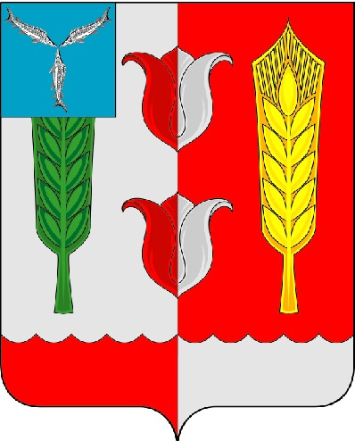

ОТДЕЛ ОБРАЗОВАНИЯ АДМИНИСТРАЦИИ КРАСНОПАРТИЗАНСКОГО МУНИЦИПАЛЬНОГО РАЙОНА САРАТОВСКОЙ ОБЛАСТИ

Приказ № 141
от 02.05.2012 г.

О проведении муниципального
конкурса учебно-методических разработок
«Моя педагогическая находка»
для учителей начальных классов

В целях выявления и изучения современных технологий проведения урока, развития творческой деятельности учителей начальных классов образовательных учреждений Краснопартизанского района,

ПРИКАЗЫВАЮ:
1. Провести муниципальный конкурс учебно-методических разработок «Моя педагогическая находка» с 10.05.12 г. по 20.05.12 г.
2. Утвердить:
2.1. Положение о муниципальном конкурсе (приложение № 1).
2.2.Состав жюри конкурса (приложение № 2).
- Руководителям образовательных учреждений обеспечить участие учителей
начальных классов в муниципальном конкурсе учебно-методических разработок «Моя педагогическая находка».
- Контроль за исполнением данного приказа возложить на Горбунову Л.А.,
методиста МОУ «Учебно-методический центр развития образования Краснопартизанского муниципального района».

Начальник отдела образования О.В. Иргалиева

Приложение 2
к приказу отдела образования
от 02.05.12 г № 141

Состав жюри
муниципального конкурса учебно-методических разработок
«Моя педагогическая находка»

  - Горбунова Л.А. – председатель жюри, методист МОУ «Учебно-методический центр развития образования Краснопартизанского района»
  - Кузнецова С.А. – член жюри, методист МОУ «Учебно-методический центр развития образования Краснопартизанского района»
  - Ковалькова Т.Ю. – член жюри, методист МОУ «Учебно-методический центр развития образования Краснопартизанского района»
  - Касатова Н.Н. - член жюри, руководитель РМО учителей начальных классов
  - Насибова Б.А. - член жюри, учитель МОУ «СОШ п. Горный»

